# **Экскурсия**

# **История средней школы**

**Цель:**  формирование патриотических качеств через знание исторических событий своего народа.  
**Задачи:**

-познакомить с героическим прошлым своих земляков;

-воспитывать чувство сопричастности к событиям, которыми живет страна;

-воспитывать храбрость и мужество, стремление защищать свою родину

*Вступительное слово экскурсовода:*

Мы знаем, что путь во взрослую жизнь начинается с рождения, но осознанно мы следуем по нему, лишь покидая школу.

Наша экскурсия посвящена истории нашей школы с момента ее основания и до наших дней.

-Здравствуйте, дорогие ребята, учителя и гости!

- Музейная комната в МБОУ СОШ №20 станицы Подгорной действует с этого, 2023 года.

*(демонстрация с кратким рассказом о значимых вещах и документах)*

По словам старожилов, школа в станице Подгорной ведет начало от церковно-приходских классов, возникших в церкви иконы Казанской Божией Матери, построенной в 1895 году вместо деревянной часовни.

В это время на 5 000 жителей грамотных было 30-40 человек. Обучение велось местным священником, широко использовались телесные наказания.

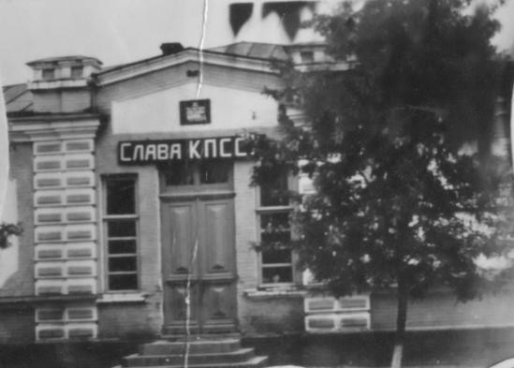После 1917 года в станице была основана начальная школа, которая просуществовала до 1947 года и трансформировалась в «семилетку». Поскольку первым директором этой семилетней школы был Селиванов Алексей Александрович, жители стали называть ее «Селивановской». В этот период учебное заведение состояло из трех зданий. Центральное располагалось в самом центре станицы, сейчас это Дом быта. Малыши занимались в здании на углу улицы Пролетарской (до нашего времени оно не сохранилось). Третьим было современное здание почты.

На месте, где находится здание современной школы, располагались мастерские, спортивный зал. Рядом несколько спортплощадок и стадион.

С 1955 года школа получает статус «Средняя общеобразовательная школа». В это время был построен гараж и получен первый учебный трактор. За школой находились огороды, где школьники выращивали овощи. Все школьные здания отапливались дровами и углём.

В то время не у каждого была возможность для получения полного образования, поэтому до средней школы доучивались самые «упорные».

Долгие годы учителем начальных классов работала Климова Наталья Алексеевна. За многолетний и плодотворный труд она первая была удостоена звания «Отличник Народного Просвещения». Первый выпуск - 23 человека

- состоялся в 1957 году. Среди них первый медалист - Огарков Павел Дмитриевич, а позднее Мальцев Владимир Семёнович, который вернулся в родную школу учителем математики и позднее стал её директором.

В 1957 году в Подгорненской средней школе была создана ученическая бригада. Тогда школа тесно сотрудничала с колхозом, сельскохозяйственная профориентация являлась приоритетной в трудовом обучении детей. Около десятка лет подряд старшеклассники занимали первые места в районных конкурсах «Юный пахарь». Среди них были победители краевых и всероссийских конкурсов. Подготовкой учащихся занимался Горин В.Ф., мастер производственного обучения. Виктор Федорович не один год руководил мехотрядом «Романтика», работающим на колхозных полях в 80-е годы.

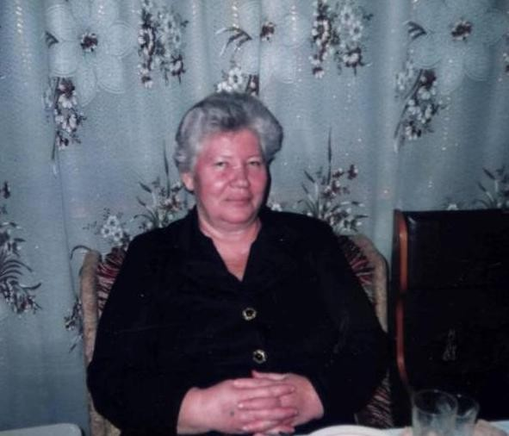В 1975 году началось строительство большой новой школы силами колхоза «Подгорненский», председателем которого был Темченко Николай Семёнович.

В 1977 году светлое трехэтажное здание приняло своих первых учеников. Новая школа во многом отличалась от старой: центральное отопление, просторные классы, оборудованные мастерские, столовая, библиотека, спортзал. В конце 80-х был пристроен еще один спортзал и проведена перепланировка школы, позволившая проводить занятия в одну смену.

Возглавил педагогический коллектив Добробаба Владимир Васильевич.

Через два года он передал пост директора Темченко Вере Петровне.

**Первые учителя средней школы**

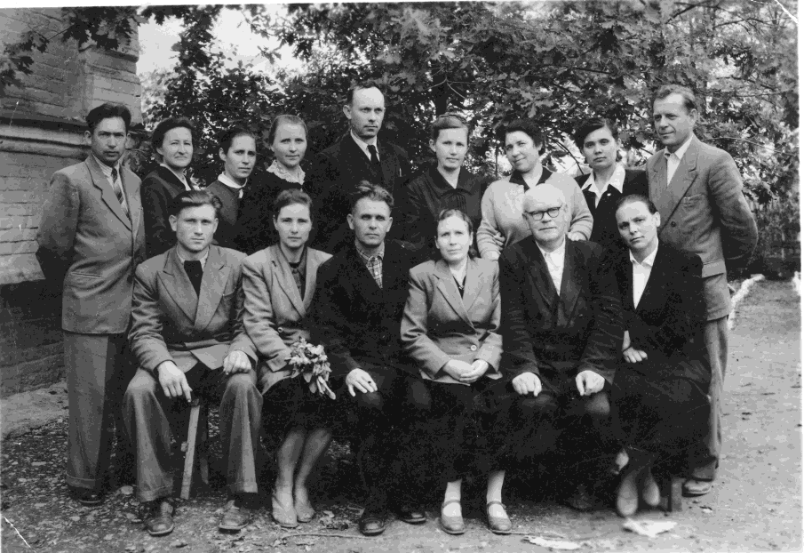

* первом верхнем ряду слева направо: Огарков Вячеслав Иванович, Монакова Раиса Викторовна, Шельдешева Владлена Дмитриевна, Сапунова Нина Георгиевна, Селиванов Алексей Александрович, Савельева Валентина Акимовна, Шульга Тамара Александровна, Ермакова Елена Ивановна, Скворцов Иван Алексеевич.
* Во втором ряду слева направо: Батраков Николай Петрович, Монакова Полина Георгиевна, Савельев Василий Кириллович, Климова Наталья Александровна, Бежко Яков Леонтьевич, Егорова Агния Федоровна.

**Школа помнит всех: директоров:** Селиванова Алексея Александровича; Худолей Михаила Фомича; Яцук Ларису Петровну; Мухортову Нину Семеновну; Щульга Тамару Александровну; Шепета Тамару Гавриловну; Мальцева Владимиа Семеновича; Добробаба Владимира Васильевича; Темченко Веру Петровну; Болгарева Ивана Николаевича; Богданчикова Валерия Ивановича; Плотницкую Елену Александровну; **первых учителей,** которые стояли у истоков основания школы, и первых учеников, прославивших её. Всем станичникам известны опытные педагоги: Сапунова Нина Георгиевна, Шельдешева Владлена Дмитриевна, Монакова Полина Георгиевна, Бутенко Татьяна Петровна, Бутенко Елена Федоровна, Селиванова Надежда Александровна, Климова Наталья Алексеевна, Огарков Вячеслав Иванович, Монакова Раиса Викторовна, Хасанова Матрена Андреевна, Селиванов Алексей Александрович, Савельева Валентина Акимовна, Савельев Василий Кириллович, Шульга Тамара Александровна, Ермакова Елена Ивановна, Скворцов Иван Алексеевич, Батраков Николай Петрович, Бежко Яков Леонтьевич, Егорова Агния Фёдоровна, Рябова Екатерина Семёновна.

Первыми педагогами, удостоенными звания «Отличник Народного Просвещения» были Климова Наталья Алексеевна, Шельдешева Владлена Дмитриевна, Зацепа Валентина Акимовна. Звание «Отличник образования РФ» получила Куликова Луиза Петровна.

За время своего существования в средней общеобразовательной школе станицы Подгорной было 53 выпуска. Среди них 27 выпускников окончило школу с серебряными медалями, 13 - с золотыми.

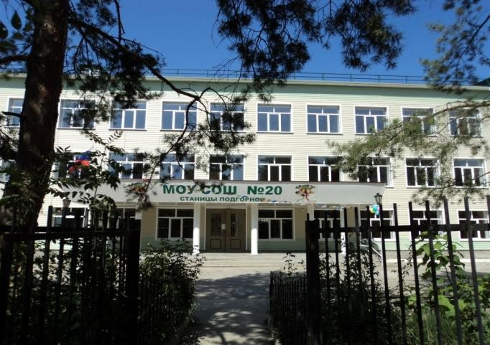Последние годы школа работает в режиме пятидневки. В ней обучаются около 600 человек, работают 47 учителей. 60% учителей сегодня - это вчерашние выпускники. Среди работающих учителей имеют звание «Почетный работник общего образования» Григорян Нина Николаевна, Шульга Лариса Николаевна, Сичкарь Людмила Ивановна. Медаль «За особые заслуги в области образования РФ» в номинации «Учитель» имеет Боброва Елена Николаевна.

В рамках национального проекта «Образование» в конкурсе лучших учителей России пять учителей нашей школы были удостоены этого почетного звания и получили денежные гранты: в 2008 г. - Монашенко Е.И.; в 2009 г. - Щербинина Е.В.; в 2010 г.- Гуцало В.И.; в 2011 г. - Боброва Е.Н. и Монакова И.Р.

Жизнь школы насыщенна и разнообразна. Учащиеся регулярно занимают призовые места в районных, зональных, краевых соревнованиях и олимпиадах. В школе на высоком уровне проводятся различные мероприятия - от работы по благоустройству до организации и проведения выпускных балов.

В 2010 году здание школы было отреставрировано.

Спасибо за внимание